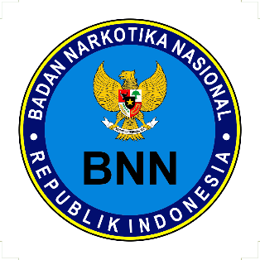**BADAN NARKOTIKA NASIONAL REPUBLIK INDONESIA KOTA BANDUNG**

Jl. Ciungwanara No. 12 B, Lebak Siliwangi, Kota Bandung

Telp. 022-63179358

Layanan Rehabilitasi BNN Kota Bandung : 0857 9342 8153

Email : [bnnkota_bandung@bnn.go](mailto:bnnkota_bandung@bnn.go).id

Website : [http://bandungkota.bnn.go.id](http://bandungkota.bnn.go.id/)

**SURAT PERINTAH**

**Nomor : ${nomor}**

|  |  |
| --- | --- |
| **Menimbang :** | Bahwa dalam rangka pelaksanaan kegiatan ${kegiatan} maka dipandang perlu mengeluarkan Surat Perintah. |
| **Dasar :** | * ${dasar} * Undang – Undang Nomor 35 Tahun 2009 tentang Narkotika; * Peraturan Presiden RI Nomor 47 Tahun 2019 Tentang Perubahan Atas Peraturan Presiden Nomor 23 Tahun 2010 Tentang Badan Narkotika Nasional; * Instruksi Presiden Nomor 2 Tahun 2020 Tentang Rencana Aksi Nasional P4GN dan Prekursor Narkotika Tahun 2020 – 2024; * Peraturan Menteri dalam Negeri No 12 Tahun 2019 Tentang Fasilitasi P4GN dan Prekursor Narkotika; * Peraturan BNN Nomor 6 Tahun 2020 Tentang Organisasi dan Tata Kerja Badan Narkotika Nasional; * Surat Edaran Gubernur Jawa barat Nomor : 354/09/Yanbangsos tanggal 12 Februari 2019 tentang Penguatan Program P4GN; |
| **Kepada :**  **Untuk :** | **MEMERINTAHKAN**  **${pelaksana}**   * Disamping melaksanakan tugas dan jabatan sehari – hari agar melaksanakan tugas menghadiri kegiatan ${kegiatan} yang akan dilaksanakan pada :   Hari/Tanggal : ${hari}  Waktu : ${waktu}  Tempat : ${tempat}       * Melaporkan hasil pelaksanaannya kepada Kepala BNN Kota Bandung; * Melaksanakan perintah ini dengan seksama dan penuh rasa tanggung jawab.  |  |  | | --- | --- | |  | **Ditandatangani~Secara Elektronik Oleh:**  **Kepala BNN Kota Bandung**    **Mada Roostanto, S.E.,M.H** |   ${qrcode} |
|  |  |